作者简介：
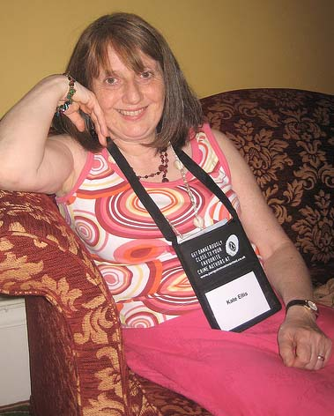
凯蒂·艾利斯(Kate Ellis)出生并成长于利物浦，曾在曼彻斯特学习戏剧。她做过教师，销售和会计师，广泛的社会生活为她提供了丰富的创作素材。在之后的西北部剧作家比赛(The North West Playwrights Competition)中，她一举夺魁，获得了写作生涯的第一个成功。凯蒂·艾利斯创作了两个精彩的犯罪小说系列。

凯蒂·艾利斯的韦斯利·彼得森系列(WESLEY PETERSON SERIES)，以超现实的鬼幻与历史的巧妙融合而著称。

这个系列包括：《商人的房子》(THE MERCHANT＇S HOSE)，《舰队男孩儿》(THE ARMADA BOY)，《污渎的坟墓》(AN UNHALLOWED GRAVE)，《葬礼上的小船》(THE FUNERAL BOAT)，《骨头花园》(THE BONE GARDEN) ，《画中的厄运》(A PAINTED DOOM)，

《骨骼寓所》(THE SKELETON ROOM)，《瘟疫少女》(THE PLAGUE MAIDEN)，
《被诅咒的遗产》(A CURSED INHERITANCE)，《婚礼上的灵车》(THE MARRIAGE HEARSE)，《闪光的头颅》(THE SHINING SKULL)，《鲜血陷阱》(THE BLOOD PIT)
《完美死亡》(A PERFECT DEATH)《嗜血裁縫》(THE FLESH TAILOR)。

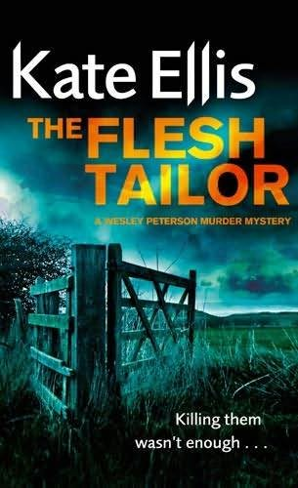
中文书名：《嗜血裁縫》
英文书名：THE FLESH TAILOR
作 者：Kate Ellis
出 版 社：Piatkus Books
代理公司：A.M.Heath
页 数：384
出版时间：2010年4
代理地区：中国大陆、台湾
审读资料：电子稿
类 型：惊悚悬疑

内容简介：
詹姆斯·德尔科特医生头部中弹，被射杀在自家门口，现场看起来就像被处以极刑。韦斯利·彼得森在调查了死者生活的点点滴滴后，发现这名极受欢迎的乡村医生隐藏着一些曲折离奇的家族秘密。

同时，考古学家尼尔·沃森在附近的裁缝庄园发现许多骨骼。这些骨骼都带有解剖的痕迹，很可能与流传的十六世纪，一个恶棍医生攫取尸体的故事有关。继而，尼尔在一个小孩的骨骼旁发现的一枚二十世纪三十年代的硬币和一个玩具车，整个调查变得险象环生。

在一份二战时从伦敦撤离到乡下的小孩回忆录中，这样写到：“我知道不管发生什么，不管有多可怕，我都要微笑着去忍受，可是如果我知道后来我在裁缝庄园的所见所闻，我宁愿留在伦敦，即使会遭遇炸弹。”这些撤离出来的小孩是谁？在那里遭遇了什么？现在他们又在哪里？随着一个老妇人的失踪，战时撤离者与德尔科特医生之死之间的关联逐渐清晰起来，这起与历史相连的案件对韦斯利来说，充满了挑战。

谢谢您的阅读
请将反馈信息发至：黄家坤
安德鲁﹒纳伯格联合国际有限公司北京代表处
北京市海淀区中关村大街甲59号中国人民大学文化大厦1705室
邮编：100872
电话：010-82504106，88810959
传真：010-82504200
Email: JHuang@nurnberg.com.cn
手机：13701127730
网址：www.nurnberg.com.cn
微博：http://weibo.com/nurnberg
豆瓣小站：http://site.douban.com/110577/

